ESCOLA MUNICIPAL DE EDUCAÇÃO BÁSICA ALFREDO GOMES.
DIRETORA: IVÂNIA NORA.
ASSESSORA PEDAGÓGICA: SIMONE ANDRÉA CARL.
ASSESSORA TÉCNICA ADM. TANIA N. DE ÁVILA.
PROFESSORA: DANIA CECILIA DAROLD.
CATANDUVAS – SC
ANO 2021 - TURMA 2ºANO MATUTINO

CATANDUVAS, 28 DE JUNHO A 02 DE JULHO DE 2021.
NOME COMPLETO:_____________________________________________________________

*LEIA O TEXTO EM VOZ ALTA PARA ALGUÉM DE SUA FAMÍLIA.ENCONTRE A PALAVRA JOANINHA NO TEXTO, CIRCULE E PINTE DE AMARELO.
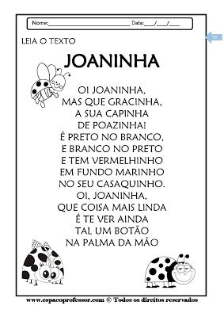
.

INTERPRETAÇÃO DO TEXTO:
O TEXTO FALA DE QUAL BICHINHO?
R:________________________________________________________________________________
VOCÊ JÁ VIU UMA JOANINHA? COMO QUE ELA ERA?
R:________________________________________________________________________________
__________________________________________________________________________________
E COMO É A CAPINHA DA JOANINHA DO TEXTO?
R:________________________________________________________________________________
QUAIS SÃO AS CORES DO CASAQUINHO CITADAS NO TEXTO?
R:_________________________________________________________________________________
*ESCREVA OS NÚMEROS DE 0 A 70.
____________________________________________________________________________________________________________________________________________________________________________________________________________________________________________________________________________________________________________________________________________________________________________________________________________________________________________________________________________________
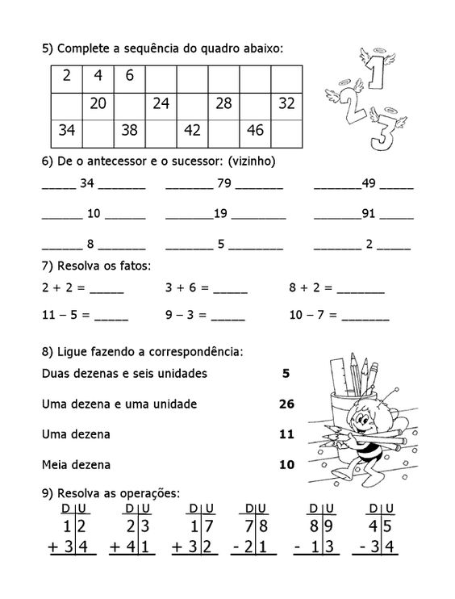

*LER O TEXTO:
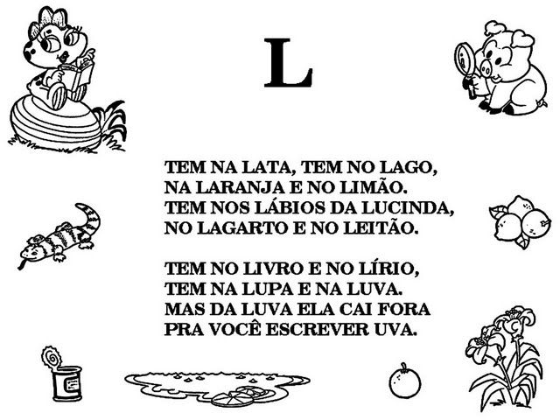

*CIRCULAR AS PALAVRAS COM L NO TEXTO.
*TREINE:
LA____________________________________________________________________________
LE____________________________________________________________________________
LI ____________________________________________________________________________
LO___________________________________________________________________________
LU ___________________________________________________________________________
LÃO__________________________________________________________________________
*COMPLETE COM AS SÍLABAS: LA, LE, LI, LO, LU.

*COMPLETE AS PALAVRAS. DEPOIS PINTE NO CAÇA- PALAVRA:
